**常州市新北区新桥街道中心幼儿园——新龙中二班**

**2023.9.6**

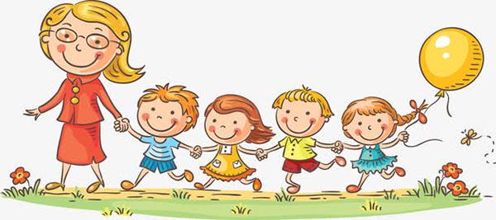

**第一篇章**

**来 园 篇**

今日来园幼儿27人，1人请假。8:20前安全到达教室的小朋友有**沈沐晨、李沐冉、李雨菲、王艺瑾、徐梓皓、鞠雨恒、吴弈鸣、万煜铂、陶栀夏、王艺凝、邓淼、丁雅琦、曹铭轩、李闻淼、汤舒谣、刘宸瑀、刘政凯、董程宁、杨祥瑞 、宋旭峰；**

主动和老师打招呼的小朋友有**沈沐晨、李沐冉、王艺瑾、徐梓皓、鞠雨恒、万煜铂、王艺凝、丁雅琦、曹铭轩、沈奕恺、刘政凯、董程宁。**希望其他小朋友能主动和老师、同伴打招呼，做个有礼貌的中班小朋友。

**★第二篇章**

** 户 外 活 动 篇 **

今天我们上午的户外游戏区域是：滑滑梯区。户外游戏中大部分小朋友能够遵守秩序、注意礼让，不奔跑不推挤的小朋友有：**丁沐晞、李沐冉、李雨菲、王艺瑾、吴弈鸣、陶栀夏、王艺凝、丁雅琦、曹铭轩、李闻淼、汤舒谣、沈奕恺、刘宸瑀、王清钰、刘政凯、董程宁、杨祥瑞 ；**

中途能主动喝水的小朋友有：**刘政凯、王艺凝、沈沐晨、曹铭轩、丁雅琦、李沐冉、陶栀夏。**

|  |  |  |
| --- | --- | --- |
| D:\桌面\IMG_9410.JPGIMG_9410 | D:\桌面\IMG_9411.JPGIMG_9411 | D:\桌面\IMG_9412.JPGIMG_9412 |

**★第三篇章**

** 集 体 活 动 篇 **

**音乐：我是中班小朋友**

这是一节歌唱活动，歌曲《我们是中班小朋友》活泼动听，节奏比较鲜明、欢快，旋律朗朗上口，本次活动通过边唱边拍手打节奏的形式让幼儿初步掌握附点音符和切分音的唱法。

孩子们都已经知道自己是一位中班的小朋友，并为自己是一名中班小朋友而感到高兴、自豪。同时需要遵守日常的活动规则，做一个有礼貌、爱劳动的中班小朋友。其中**丁沐晞、沈沐晨、李沐冉、李雨菲、王艺瑾、徐梓皓、鞠雨恒、吴弈鸣、万煜铂、陶栀夏、王艺凝、邓淼、高宇辰、丁雅琦、曹铭轩、汤舒谣、沈奕恺、刘政凯、董程宁、杨祥瑞 、宋旭峰**能大胆演唱歌曲，利用图谱记忆歌曲内容，通过活动知道自己是一位中班的小朋友，为此而感到自豪、高兴。

|  |  |  |
| --- | --- | --- |
| D:\桌面\图片1.png图片1 | D:\桌面\图片2.png图片2 | D:\桌面\图片3.png图片3 |

**★第四篇章**

** 午 餐  篇 **

1.午餐情况

今天午饭吃的是意大利面、茶树菇老鹅汤，餐后水果是哈密瓜。大部分小朋友都能够自己能够自己全部吃完，并保持桌面地面干净整洁。**李雨菲、王艺瑾、陶栀夏、王艺凝、邓淼、高宇辰、丁雅琦、李闻淼、汤舒谣、刘倢序、王清钰、杨祥瑞 、宋旭峰**吃饭的速度需要再加快一点哦！

2.午睡情况

今天**丁沐晞、沈沐晨、李沐冉、李雨菲、王艺瑾、徐梓皓、鞠雨恒、万煜铂、陶栀夏、王艺凝、邓淼、丁雅琦、曹铭轩、李闻淼、刘倢序、沈奕恺、刘宸瑀、王清钰、刘政凯、董程宁、杨祥瑞**能够在12:45前入睡，**吴弈鸣、高宇辰、汤舒谣、王艺瑾、宋旭峰**1:30左右入睡。

**★第五篇章**

** 家 园 联 系 篇 **

1. 各位家长，在大家的积极配合下今天我们大部分小朋友能够准时来园，保证了幼儿足够的户外运动的时间，希望接送的家长继续保持哦！
2. 请家长加强幼儿户外锻炼、合理按排幼儿的活动、人多的地方尽量少去,及时给幼儿增减衣服。
3. 提醒幼儿尽量少吃辛辣煎炸热性食物。少食韭菜、大蒜、葱、姜、八角、首香等辛辣的食物和调味品。炸鸡腿等煎炸的食物，多食会助燥伤阴，加重秋燥。